Educación para el trabajo

“Definimos el problema y generamos ideas creativas aplicando el Design Thinking”

**(SEMANA 2)**

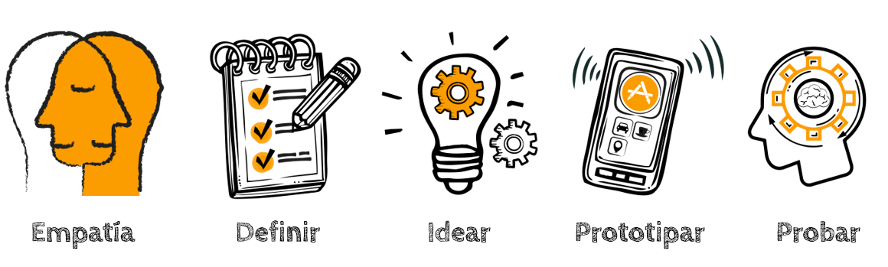¡Hola! Te saluda Bela, esta semana continuamos con el desarrollo de las actividades de Ept, esta vez hacemos la actividad 2. La clase anterior trabajamos la fase ‘Empatizar’ de la metodología Design Thinking, esta vez realizaremos la segunda y tercera fase: ‘Definir’ e ‘Idear’.

**¡Primero, nos informamos!**

Ahora debemos definir el problema según la información que obtuviste en la entrevista de la semana pasada, **anotaremos** las ideas principales de la información recogida, en **tarjetitas** de papel o cartulina, luego la **ubicaremos** en el ‘**Mapa de empatía’** que nos permitirá analizar mejor las cosas.

**¡Elaboramos el mapa de empatía!**

**Instrucciones**

Dividamos un papelote o cuadro en cuatro cuadrantes y peguemos las tarjetas de la siguiente manera:

* **Cuadrante 1:** **Lo que dice.** Allí pegamos las tarjetas de lo que dice en palabras textuales y definiciones.
* **Cuadrante 2:** **Lo que piensa.** Allí pegamos las tarjetas con sus pensamientos y creencias.
* **Cuadrante 3:** **Lo que hace.** Allí pegamos las tarjetas con las acciones y comportamientos.
* **Cuadrante 4: Lo que siente.** Allí pegamos las tarjetas con emociones.

**En caso lo hagas físicamente en papelote o virtualmente haciendo uso de cuadros debe quedarte así:**

|  |  |
| --- | --- |
| 1: Lo que dice.  Por ejemplo:  Ya ha realizado votos anteriormente. O asistirá este año a votar, o no lo hará. Etc. | 2: Lo que piensa.  Por ejemplo:  Opina que las elecciones este año deben realizar así…. O cree que tendrá estas complicaciones (menciónalas) el día en que asistirá a votar. Etc. |
| 3: Lo que hace.  Por ejemplo:  Es una persona que trabaja todos los días sin faltas. O es una persona que toma medicina todos los días y no debe hacer mucho esfuerzo físico, etc. | 4: Lo que siente.  Por ejemplo:  El/la señor/a se siente bien/mal de salud.  o también: El/la señor/a se siente emocionada o se siente frustrada, etc.  (Esto lo debes deducir, no preguntárselo, siente sus emociones y las anotas aquí, si no estás seguro, deja este cuadrante en blanco). |

El mapa debe realizarse según la información de la entrevista a una sola persona, no es necesario entrevistar a varias. El mapa de empatía nos ayuda a ir más allá de lo que “parece” que quiere la persona o de lo que dice que quiere para ayudarnos a entender lo que realmente desea.

**¡Buen trabajo! Ahora, ha llegado el momento de crear.**

Una vez trabajado el mapa de empatía, los resultados nos servirán para definir el problema. Para esto, emplearemos la técnica denominada “Definir el problema jugando”. La metodología Design Thinking, no empieza con el problema definido; el problema se define en la fase “Definir”.

**Supongamos por ejemplo, que en el mapa de empatía conseguí este resultado:**

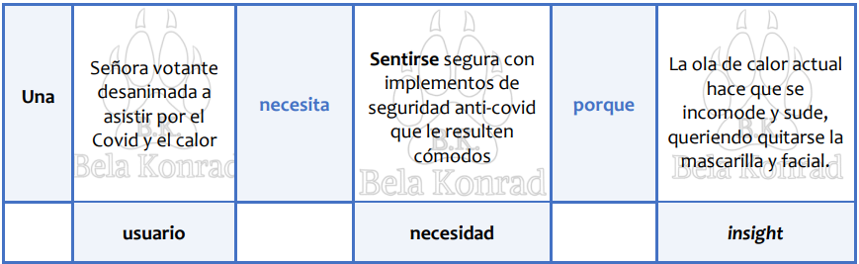**Según eso, redactamos el Problema en el cuadro de la técnica ‘Definir el problema jugando’.**

• Donde dice **usuario**, colocamos la persona junto a su problemita.

• Donde dice **necesidad**, redactamos con un verbo (hacer, sentirse, respirar, limpiar, etc.) lo que **necesita** para deshacerse de su problemita. (No dar la solución exacta, si no lo que necesita).

Por ejemplo: En el problema de la señora, ella necesita sentirse segura con los implementos de seguridad y que estos le resulten cómodo. Pero esa es la **necesidad**, más **no** la **solución** a su **problema**.

El ***insight*** es un “descubrimiento”, una “revelación” de ***problemas*** que a veces no son tan evidentes. No siempre lo dice el usuario, más bien, hay que entender lo que realmente quiere, aunque no lo diga, y son las necesidades implícitas.

Aquí un cuadro para ti uwu

|  |  |  |  |  |  |
| --- | --- | --- | --- | --- | --- |
|  |  | **necesita** |  | **porque** |  |
|  | **usuario** |  | **necesidad** |  | ***insight*** |

**¡Es importante informarnos!**

Ya tenemos definido el problema. Ahora, requerimos de una pregunta (ni tan larga ni tan corta) que, desprendiéndose del problema, genere o provoque varias alternativas de soluciones. El concepto es que no sea una pregunta muy amplia ni demasiado acotada.

**¡Llegó el momento de crear!**

Redactemos la pregunta: ¿Cómo podríamos… [Incluyendo el problema]?

La pregunta en base al problema, lo debes redactar luego de identificar el problema del entrevistado, yo lo redactaré según lo que he encontrado de problema con la entrevista a la señora, tú debes hacer el tuyo propio según tu entrevistado uwu

¿Cómo podríamos ayudar a la señora a sentirse cómoda y fresca con los implementos anti-covid el día de las elecciones?

**¡Nos informamos más!**

La fase de **‘Idear’** se centra en buscar el mayor número de soluciones posibles. No se trata de tener la idea “correcta”, sino de generar la más amplia gama de posibles soluciones.

(Nos muestran técnicas para llegar a las posibles soluciones, pero son un tanto largas y nos desviarán en cierto modo. Si deseas puedes consultar la que nos muestran como ‘Técnica de Kipling’ que consiste en elaborar varias preguntas para llegar las posibles soluciones, yo te sugiero que apliques la lluvia de ideas para buscar posibles soluciones al problema planteado anteriormente.)

**En mi caso**, el problema que encontré luego de realizar la entrevista, fue este:

¿Cómo podríamos ayudar a la señora a sentirse cómoda y fresca con los implementos anti-covid el día de las elecciones?

(En tu lluvia de ideas debes escribir todas las posibles soluciones que se te vengan a la mente para dar fin al problema). **La lluvia de ideas me abre paso a estas posibles soluciones:**

1. Podríamos inventar un ventilador casero, portátil y ecológico para que la señora lo lleve con ella.
2. Podríamos inventar un facial que incluya un gorro, así la señora se protegería del sol.
3. Podríamos elaborar un nuevo kit anticovid reemplazando el facial por lentes de protección móviles y guardables.

**¡Ahora, estamos listos para crear más!**

Una vez generadas varias ideas, tenemos que seleccionarlas para quedarnos con una de ellas. Tomemos como referencia el siguiente cuadro: (Las calificamos del 0 al 5 según cada pregunta)

|  |  |  |  |
| --- | --- | --- | --- |
|  | Idea 1 | Idea 2 | Idea 3 |
| * ¿Les gustaría a las personas? (0-5) | 4 | 3 | 5 |
| * ¿Es posible hacerlo? (0-5) | 5 | 4 | 5 |
| * ¿Es económicamente viable? (0-5) | 5 | 4 | 5 |

En mi caso, la idea 3 es la más adecuada, así que será la que yo realizaré.

**Idea ganadora:**

___ kit anticovid ‘Fresh’ reemplazando el facial por lentes de protección móviles y guardables.

**Evaluamos nuestros avances…**

Ahora, nos autoevaluamos para reconocer nuestros avances y lo que necesitamos mejorar. Coloca una “X” de acuerdo con lo que consideres. Luego, escribe las acciones que tomarás para mejorar tu aprendizaje.

|  |  |  |  |
| --- | --- | --- | --- |
| Criterios de evaluación | Lo logré | Estoy en proceso de lograrlo | ¿Qué puedo hacer para mejorar mis aprendizajes? |
| **Creé una propuesta de valor continuando con la definición del problema a partir de la síntesis de la información obtenida, trabajé cooperativamente para generar ideas de medios de comunicación novedosos para promover la asistencia masiva de las personas a la votación en las elecciones generales y seleccioné entre varias ideas la idea-solución.** |  |  |  |

Con esto culminaríamos la semana 2, recuerda que el problema y las soluciones las debes plantear tú mismo y crear tu propia solución viable, así tendremos muchos proyectos lindos uwu

Ojo que el problema que yo planteé a solucionar es sólo un ejemplo, tú debes sacar el tuyo luego de realizar la entrevista. Quizá la persona que entrevistas tiene otro problema en cuanto asistir a las elecciones este año, y si esa persona no tiene problemas, ni uno sólo, entonces trata de entrevistar a otra, nuestro objetivo o misión es **encontrar un problema que impida a las personas asistir a las votaciones este año, y ayudarles a solucionarlas** **con un proyecto de emprendimiento** uwu

¡Nos vemos la próxima semana!

Bela Konrad